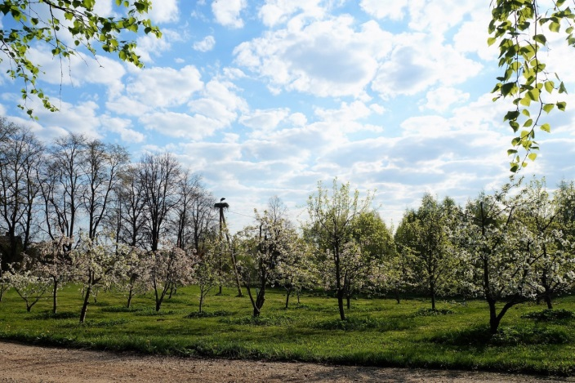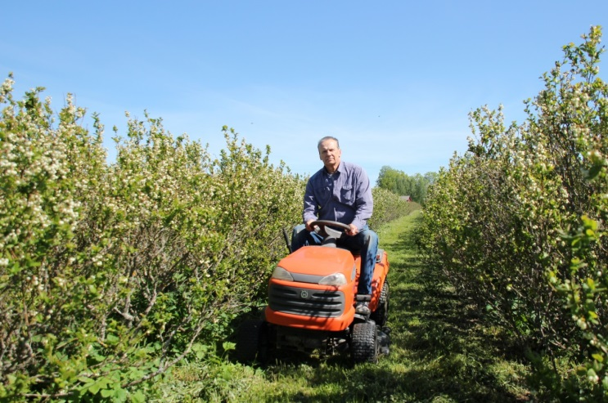
Pārdod : augļu dārzu ar ēkām un čipsu ražošanas iekārtas
2 km no Talsiem pārdod augļu dārzu (1 ha mellenes, 4,5 ha bumbieri, 1,5 ha ābeles un saldie ķirši) un čipšu ražosanas iekārtas (3 kaltēšanas krāsnis, ābolu griešanas iekārta, valcēšanas iekārta u.c. aprīkojums čipsu ražošanai). Līdz ar iekārtām tiek nodotas receptes, tehnoloģija, brends, iepakojuma dizains, distribūcija un klienti. Distribūcijas sadarbības partneris - SIA Valdemārs. Produkts tiek izplatīts Rimi un Maxima, kā arī daudzos mazākos veikalos. Ražošanas iekārtas var izmantot ne tikai čipsu ražosanai. Temperatūra krāsnīm ir iespējama līdz 200 C.
Īpašumu pārdod: 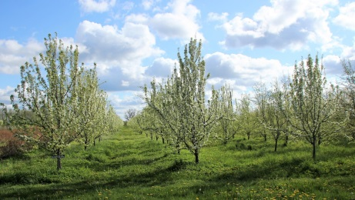
- gan visu kopā, t.i., augļu dārzu,
jaunuzceltu ražošanas ēku, dārza tehniku un
vasaras dzīvojamo ēku un visu, kas atiecas uz čipsu ražošanu,
- Gan atsevišķi:
a) visu minēto, kas attiecas uz čipsu ražosanu,
b) augļu dārzu un ēkas
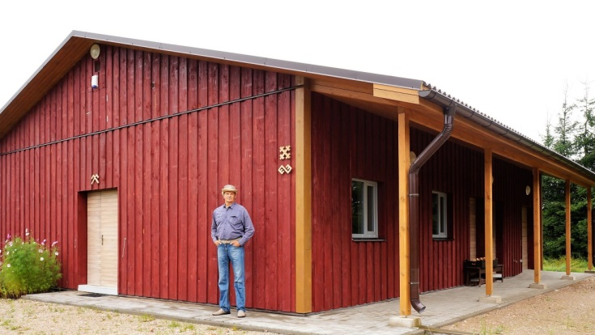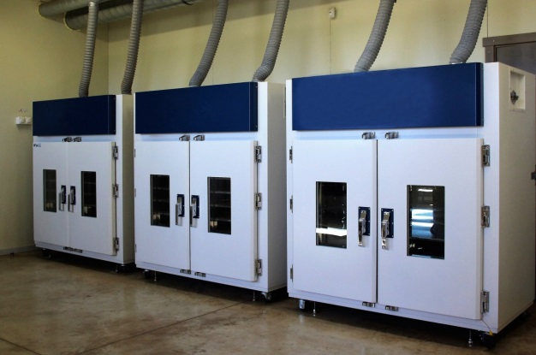

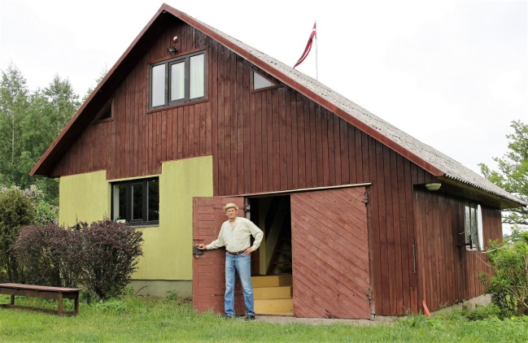 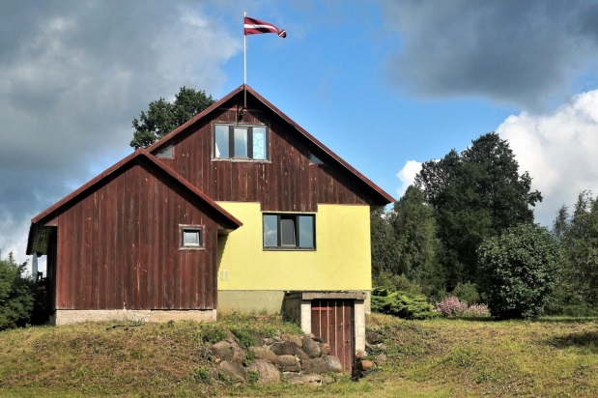Kontakti saziņai: mob.tel. 29490036
e-pasts: mellenes45@inbox.lv

